ПЛАН СХЕМА
организации неавтоматизированной плоскостной парковки для легкового транспорта в границах земельного участка с кадастровым номером
50:22:0010203:6968

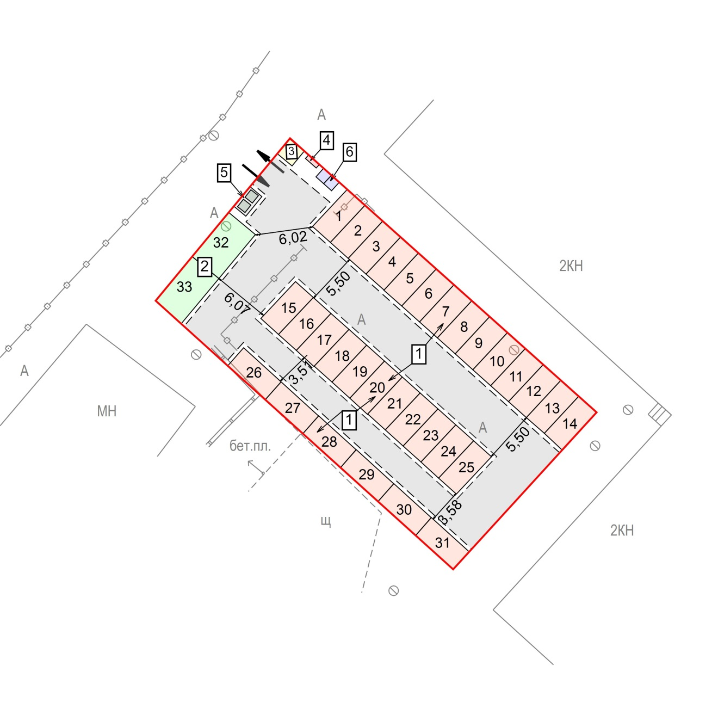
Условные обозначения:

Масштаб 1:500


- граница земельного участка с кадастровым номером 50:22:0010203:6968

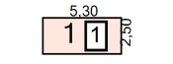 - места размещения парковочных мест 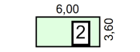 - места размещения парковочных мест для МГН  - контрольно-пропускной пункт
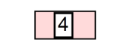 - пожарный щит

 - площадка ТБО
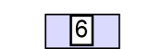- биотуалет

